IMI TA Tauchhülse für Temperaturfühler Ersatz für TA-Smart, DN 100-125, G 3/8

IMI Hydronic Engineering Deutschland

Eigenschaften

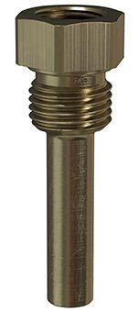

GTIN:

7318794178175

HAN:

32223000402

Art des Zubehörs

Tauchhülse